

商品综合交易平台解决方案
—— 睿道商城
2018年5月
东软睿道教育信息技术有限公司

东软集团股份有限公司
的格式。]
项目名称：睿道商城
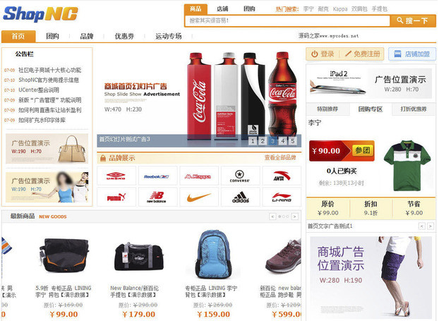
图1. 商城首页

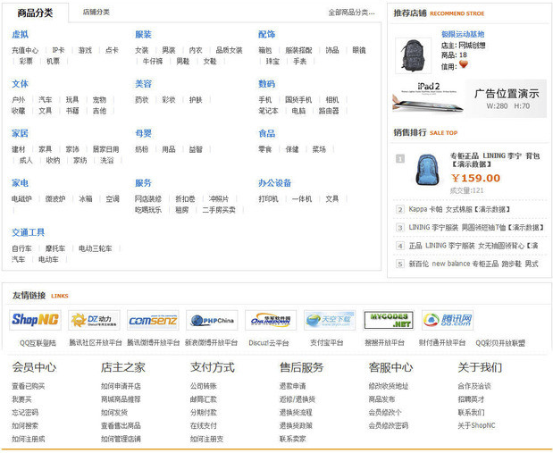
图2. 商品分类页
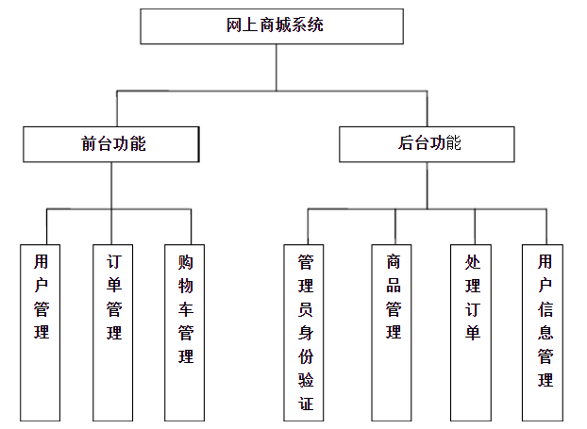
图3. 功能框图

功能概述
功能类别 | 功能名称 | 描述
用户管理 | 用户登录、注册 | 顾客首先要注册为网上商城的用户，顾客首先要注册为网上商城的用户
用户管理 | 会员管理功能 | 管理员可以查看管理员和用户信息并进行添加、删除、修改
产品管理 | 选择产品功能 | 顾客浏览网上商城，将自己需求的产品放入到购物车中(可在网上商城首页、专柜首页、产品小类、专卖店首页、产品详细信息页面进行该操作)，可连续添加商品
产品管理 | 管理购物车 | 顾客选择完商品后可进入购物车页面，查看自己要购买的商品，可修改某一商品数量、取消购买某商品和清空整个购物车
支付管理 | 管理订单功能 | 管理员可以查询订单，根据用户是否确认、是否付款、是否 发货、是否归档将订单分类并进行管理
支付管理 | 付款功能 | 顾客在订单被销售方确认后，要选择付款方式，并付款给销售方，然后才可以收到货。

项目管理：开发体制
PM
TL
PRL
SCML
PE1
PE2
PE3
PEn

职责说明：
编号 | 角色 | 职责 | 备注
1 | PM | 实训项目经理，由具备开发和管理经验者担当，统括项目进展，并在每个阶段开始前对项目进度及方向进行把握。
2 | TL | 项目负责人，由开发团队中具有管理能力者担当，主要职责是带领开发团队完成实训项目，并向PM定期汇报项目进度。  模块担当
3 | PRL | 项目评审负责人，由开发团队中技术能力较强者担当，主要是组织同行评审，并对评审结果把关  模块担当
4 | SCML | 项目配置负责人，由开发团队中仔细认真者担当，职责是按照已经定义好的规范对项目成员的开发流程及成果物进行跟踪，并对过程成果物进行配置。在每个阶段启动前，学习下一个阶段的模版使用，并向其他担当展开。  模块担当
5 | PE1
6 | PE2
7 | PE3
8 | PE4
… | …
n | PEn

项目管理：成果物
1.需求分析
2.概要设计
3.详细设计
4.工程代码

